Con ơi !! Mẹ xin lỗi ..
Một cô gái bất hạnh nào đó đã lặng lẽ bỏ con còn đỏ hỏn lại bệnh viện. Một người đàn ông nhìn xác bé thơ vô tội nằm lạnh lẽo đã xin bệnh viện được giải quyết hậu sự cho bé.
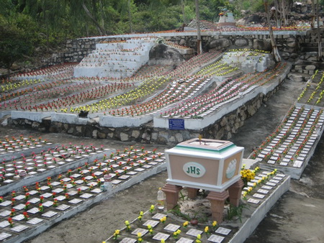
Nghĩa trang nằm trên triền núi Hòn Thơm là nơi yên nghỉ của hơn 7000 bé thơ
Từ bé thơ đáng thương đầu tiên, thứ hai, thứ ba...năm 2004. Đến nay, đã có hơn 9.000 sinh linh dù đã tượng hình hay chưa đủ hình hài được anh và những người bạn thiện nguyện đưa về từ những bệnh viện, nhà hộ sinh và cả những thùng rác...
Những sinh linh bé nhỏ được chôn cất ở bãi đất trên triền núi Hòn Thơm (Vĩnh Ngọc, Nha Trang). Những ngày đầu, vì sợ mọi người dị nghị, anh chỉ âm thầm làm một mình. Nhưng rồi, mỗi lần đi xin xác thai nhi, các bệnh viện hiểu tấm lòng của anh. Dần dần, nhiều người biết đã cùng anh thiện nguyện làm công việc này.
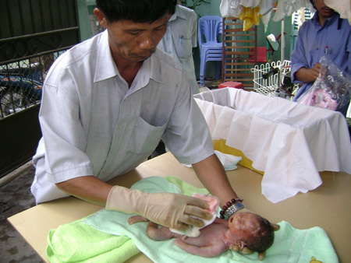
Anh Phúc với công việc thiện nguyện của mình từ năm 2004
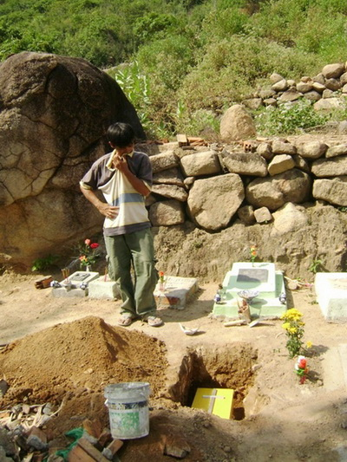
Anh Phúc khóc thút thít, đứng như chết lặng nhìn lần nữa thai nhi bé thơ bất hạnh trước khi chôn cất
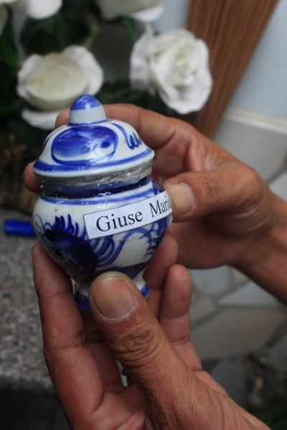
Những sinh linh chưa đủ hình hài được anh Phúc hỏa táng
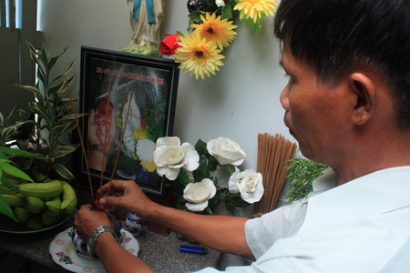
Thắp nén nhang cầu cho những linh hồn bé thơ được an nghỉ
Trong hẻm nhỏ trên đường Phương Sài (thành phố Nha Trang). Chúng tôi tìm đến số nhà 56/3, nơi đây hiện đang nuôi dưỡng gần 20 đứa trẻ. Sau một thời gian cùng nhóm thiện nguyện thực hiện việc chôn cất những sinh linh bị bỏ rơi, anh Tống Phước Phúc trăn trở “Nếu mình chỉ làm như thế này mãi thì không làm được gì cứu vớt sự sống cho các bé nữa”.
Rồi tận sâu thẳm đáy lòng mình, anh Phúc đã đến những bệnh viện, nhà hộ sinh tâm sự nhẹ nhàng với những bà mẹ đang suy sụp tinh thần, đứng trước ý định cắt bỏ phần ruột thịt máu mủ. Anh nói với những cô gái: “Em đừng hủy thai, tội nghiệp lắm! Anh biết không người mẹ nào lại không đau khổ khi bỏ rơi con mình cả. Nếu em khó khăn, anh sẽ giúp em nuôi bé cho đến khi nào em đủ điều kiện nhận lại. Anh hứa là anh chỉ nhận các cháu chứ không cho ai khác”.
Bằng tấm lòng của mình, anh Phúc đã đưa về nhà hàng trăm bé. Một căn nhà không đủ chỗ ở cho các em, anh còn liên hệ với một nhà thờ dưới Cam Ranh để chăm sóc cho gần 50 bé nữa.
Những bé thơ được anh đưa về nhà nuôi dưỡng đều lấy họ anh. Con trai thì tên là Vinh, con gái tên là Tâm. Chỉ khác nhau tên lót. Anh nói tên lót là tên quê của mẹ các bé. Anh đặt như thế để khi mẹ các bé quay lại tìm cho đúng con mình và cũng để tên các bé gắn với quê hương mẹ.
Từ năm 2004, đã có hàng chục cô gái lầm lỡ tìm đến nhà anh tá túc. Cũng đã có trên 50 em nhỏ đã được mẹ quay lại đón về. Anh nói, cái cảm giác nhìn mẹ con đoàn tụ, mình cứ “sướng sướng” và hạnh phúc thế nào ấy, khó diễn tả lắm.
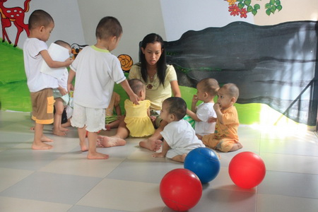
Nhà anh Phúc vừa là nơi nuôi dưỡng những bé thơ từng bị bỏ rơi vừa là nơi tá túc của những người mẹ lầm lỡ
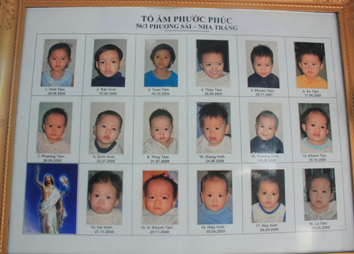
Một trong những bảng danh sách những bé thơ đã được cứu sống. Các em đều có tên chung, trai là Vinh, gái là Tâm
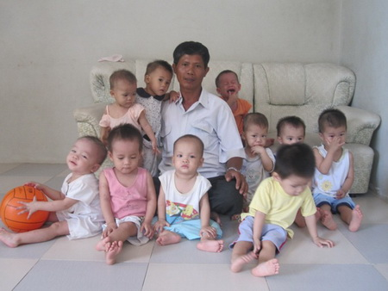
Từ năm 2004 đến nay, anh Phúc đã là cha của hàng ngàn sinh linh bé bỏng
Điều làm anh Phúc vui nhất là sau 6 năm với công việc thiện nguyện của mình cùng những người bạn là số trẻ bị bỏ rơi, tình trạng phá thai đã giảm nhiều. “Năm 2004, khi mới làm việc này, mỗi ngày nghĩa trang phải có thêm 30 bé an nghỉ. Bây giờ, ngày có ngày không. Mừng lắm chứ!”.
Đã không ít lần, anh Phúc dẫn những cô gái có ý định hủy thai đến nghĩa trang, để những người mẹ lầm lỡ thấy cái lạnh lẽo nơi đây mà dũng cảm hơn. Rồi anh dẫn về nhà mình, nơi có những bé thơ xinh xắn đang nô đùa, vô tư tươi cười để họ thấy cần phải có trách nhiệm với các bé thơ chuẩn bị chào đời.
Khi nhìn những khuôn mặt bé thơ xinh xắn, hồn nhiên, ít ai nghĩ các bé đã từng phải nằm giữa ranh giới sự sống và cái chết từ khi chưa chào đời. Có thời khắc, mẹ các bé tưởng chừng đã cắt đứt khúc ruột máu mủ của mình. Để rồi sâu nặng trong tâm khảm một nỗi ân hận: “Con ơi! Mẹ xin lỗi”.
Trên đường về, chợt tôi nhớ đến những dòng chữ trên bức tường nhà anh Phúc:
“Con nằm đây hai tay chắp khẩn cầu
Xin thượng đế cho mẹ cha can đảm
Cha thương con, chớ giết con mẹ nhé...”.

